人教版小学数学四年级下册
轴对称教学设计
课题 | 轴对称 |  | 单元 | 第七单元 | 年级 | 四年级
教材分析：
本节课是小学阶段“图形的运动”第二次学习，主要是对轴对称图形的再认识，侧重与通过画图的方式体会轴对称的特点要求学生能在方格纸上画出简单的轴对称图形的对称轴及补全简单的轴对称图形，在观察、操作活动中，帮助学生积累图形运动经验，描述或画出图形的运动和变化促使学生在探索和理解“运动”的过程中，认识图形之间的关系，发展学生的空间观念。例 1 展现松树各个对应点之间的关系，并给出了点到对称轴的距离的表示方法，突出了对称点到对称轴的距离相等，同时巩固了点到直线的距离知识。在例2“根据对称轴补全轴对称图形”的活动中，同样仅呈现了简单的半个五角星图形 突出了轴对称图形的特征使学生能集中精力研究图形的对应点较快掌握图形的画法。此外，在习题中增加了对称轴是斜置的情况，使学生进一步加深理解轴对称的特征；教学的重点是让学生掌握轴对称图形的特征和性质，会画轴对称图形。教学的难点是让学生利用轴对称的知识，画一个图形的轴对称图形。
学情分析：
学生在此之前已经初步感知了生活中的轴对称，初步认识了轴对称图形，了解了轴对称图形的一些基本特征 并初步知道了对称轴能根据轴对称图形的特征在一组图形中识别出轴对称图形。在此基础上，本课让学生进一步认识图形的轴对称、探索图形成轴对称的特征和性质，并能在方格纸上画出轴对称图形。为了让学生在已有知识的基础上探索新知，充分让学生在观察交流，合作的过程中画轴对称图形的另一半，学生根据自己的生活经验及所掌握的知识，动手设计图案，体验知识的形成和运用过程。
教学目标：
1.结合现实生活中常见的轴对称现象，引导学生从图形运动的角度观察，思考，进一步认识轴对称图形及其对称轴。
2.掌握常见平面图形中的轴对称图形，能够辨别并找出一个轴对称图形的所有对称轴。
3.经历轴对称图形特征的探究过程，体会轴对称图形的特征和性质，并能在方格纸上补全一个轴对称图形的另一半。
4.引导学生用数学的眼光观察、感受、欣赏、表现、创造对称美，从而体会数学的价值。

教学重难点：
教学重点：
1. 借助方格图思考探究轴对称图形的特征和性质。
2. 运用轴对称图形的特征补全一个轴对称图形。
教学难点：
在作图中感受轴对称图形的本质特征，建立空间观念。
教学过程
    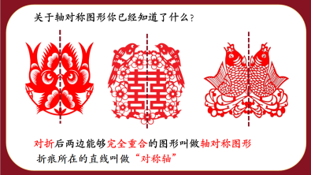 |  | - 课题导入：  师：同学们今天我们将要一起来寻找藏在中式美学中的数学密码。  视频播放  师：自古以来中国人就讲究对称美。这种美不仅生活中有，数学中也存在这样的美，二年级的时候我们认识了轴对称图形，回忆一下关于轴对称图形你已经知道了什么？  生：图形轴对称左右两边是一样的  展示PPT对折过程  师：把这些图案沿着中间一条直线对折，对折后直线两边的图形能够完全重合，像这样的图形就叫做“轴对称图形”，折痕所在的直线叫做“对称轴”。
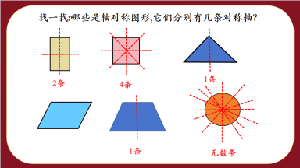  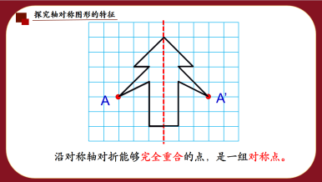  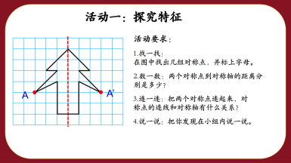  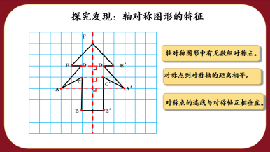  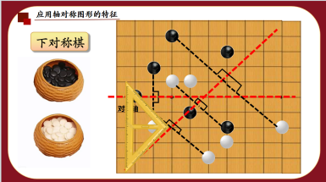  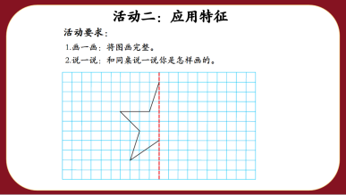  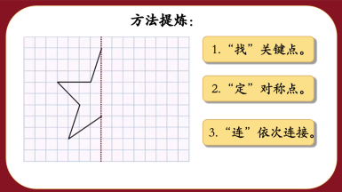 |  | 二．新知探究：  师：认识了生活中的轴对称图形，请同学们在想一想，在我们学过的平面图形中有没有轴对称图形呢？请观察下面的平面图形，找一找哪些是轴对称图形，它们分别有几条对称轴？  生上台指  生：长方形有两条对称轴。  生：正方形有四条对称轴。  生：等腰三角形有一条对称轴。  生：等腰梯形形有一条对称轴。  生：圆有无数条对称轴。  师：平行四边形有对称轴吗？  生：没有，平行四边形不是轴对称图形。  小结：轴对称图形至少有一条对称轴。  师：原来平面图形中有这么多轴对称图形，那轴对称图形到底有什么特点呢？今天我们就一起来研究轴对称图形的特征。  1.探究特征  师：（课件出示小树图），这是一棵小树的平面图形，为了便于研究，我们请出格子图来帮忙。你能找到小树图形的对称轴吗？  生：正中间那里  师：沿着这条直线对折后，直线左、右两边的图形完全重合了，所以这条直线就是它的对称轴。  师：如果老师在对称轴的左边定一个点A，请同学们先想象，然后找一找，对折后，能与点A重合的那个点在哪里？  生上台指  师：是这里吗？在对称轴右边的这个位置，用A′来表示，点A与A′对折后能够完全重合，我们就说点A和点A′是一组对称点。  小结：沿对称轴对折能够完全重合的点，是一组对称点。  师：你还能找到这样的对称点吗？对称点和对称轴之间有什么关系？我们一起来探究。  生齐读活动要求  活动一：  活动要求：  - 找一找：在图中找出几组对称点，并标上字母。  - 数一数：两个对称点到对称轴的距离分别是多少？  3.连一连：把两个对称点连起来，对称点的连线和对称轴有什么关系？  4.说一说：把你发现在小组内说一说。  学生自主探究后小组合作交流，教师巡回指导  展示学生作品:  师：你找到了几组对称点？  生：5组  师：谁还能找到其他的对称点？  生：上台指  师：像这样的对称点我们可以找出多少组？  生：无数组  小结：轴对称图形中有无数组对称点。（板书）  师：数完对称点到对称轴的距离你有什么发现？  生：点A和点A′到对称轴的距离都是3小格。点B和点B′到对称轴的距离都是2小格，距离相等。  小结：轴对称图形上两个对称点到对称轴的距离相等。（板书）  师：将对称点连接起来后，对称点的连线与对称轴有什么关系？  生：对称点的连线与对称轴垂直。  小结：对称点的连线与对称轴互相垂直。（板书）  师：学生们，你们真是太善于思考了，刚刚我们在观察、思考、交流、讨论中发现了轴对称图形隐藏着这么多的秘密，你们真是了不起，老师为你们点赞！请同学们一起齐读你们的发现。  （生齐读特点）  2.应用特征  师：下面我们就用这些特征玩一个游戏，游戏的名字叫下对称棋（出示课件：棋谱）  师：红色的虚线是对称轴，我下黑棋你们下白棋，可以吗？  生：可以  师下黑棋，生上台指白棋的位置，并说明理由。  改变对称轴的位置和方向继续下。  课件出示教科书P83例2。  师：刚才我们用这两个特点来玩了游戏，下面我们再来研究一下画图，这是轴对称图形的一半想象一下完整的图形是什么?  生：五角星  师：如果让你来补全这个图形，你打算怎样补全，怎样画才又好又快呢？  活动二  活动要求：  1.画一画：根据对称轴补全下面这个轴对称图形。  2.说一说：和同桌说一说你是怎样画的。  1.请生上台展示：  生1：根据图形的走势画图。  生2:作图时，要先找到对称点，最后依次连接各个对称点，从而得到轴对称图形的另一半。  2.梳理补全轴对称图形的方法。  播放课件视频：画轴对称图形的方法。  师：谁能来说一说有哪些步骤？  生：先找左边的几个点，再确定对称点，再依次连接起来。  小结并板书：  利用对称轴补全轴对称图形的方法:  1.“找”关键点。  2.“定”对称点。  3.“连”依次连接。
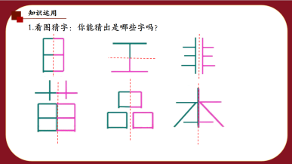  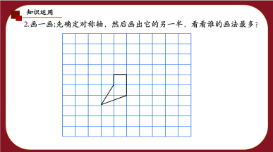  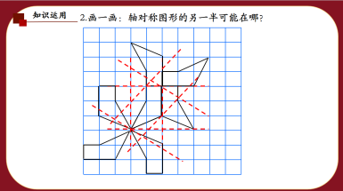  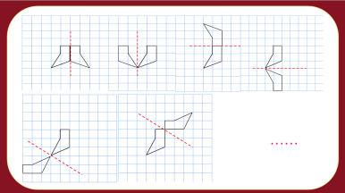  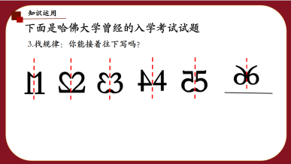 |  | - 知识应用：  1.看图猜字：你能猜出是哪些字吗？  师：其实不仅图形中存在轴对称现象，我们的汉字也有这种现象。请你仔细观察，你能猜出是哪些字吗？看谁的反应最快。  生举手抢答  2.画一画;先确定对称轴，然后画出它的另一半，看看谁的画法最多？  师：同学们反应真快！这个对于你们来说太简单，老师增加点难度。（出示课件）  生独立完成后展示成果。（多展示几个作品）  师：同学们，这个是老师画的几种情况，是不是都变成了轴对称图形？  生：是。  师：那同学们你们用手比划下这些图形的对称轴在哪呢？  （课件挨个呈现）  师：对于图形的对称轴，你有什么想说的？  生：对称轴不一定是横平竖直的，还有可能是斜的。  师：大家赞同吗？  生：赞同。  师：最后一道压轴题它曾被哈佛大学选为入学考试的试题，你敢不敢来挑战一下？  生自主完成
- 课堂小结
师：回顾一下我们这节课的学习过程，你有哪些新的收获？
生举手回答
结尾：同学们的收获真不少，这节课我们在二年级的基础上又进一步认识了轴对称图形，发现了轴对称图形的秘密，在初中的时候我们还会再次与轴对称图形相遇，那时它又将带给我们什么样的惊喜呢？我们拭目以待，下课。

板书设计
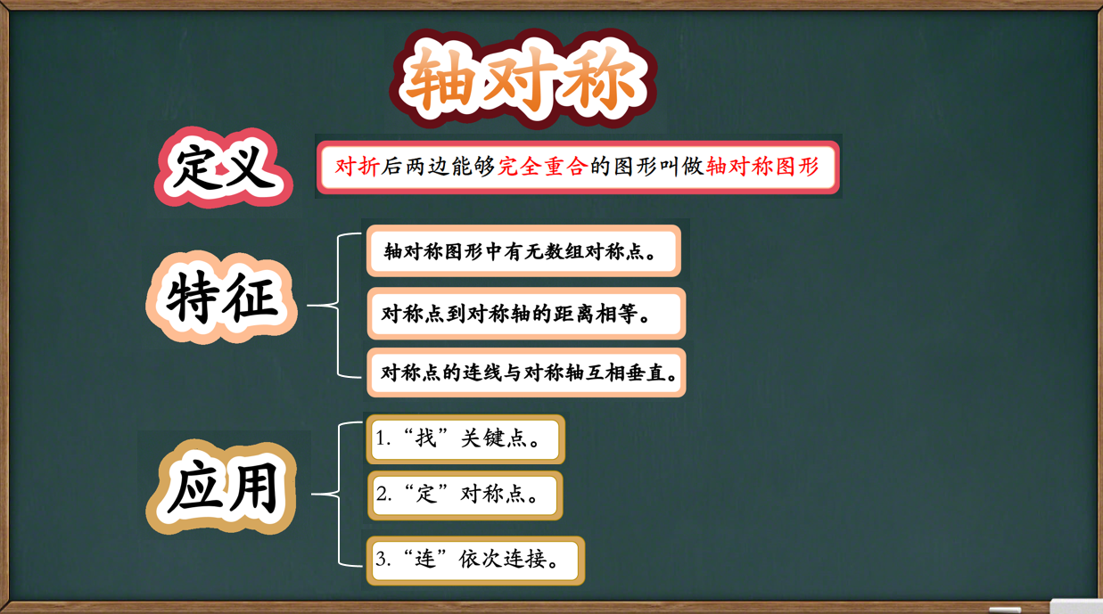

未定位批注汇总
以下 6 条批注的原文引用未能在教案中找到对应文字，故汇总于此（内容完整保留）：
◆ [教学内容 · 部分达标] 位置：课标对照
原文引用：（全篇未标注课程标准依据）
◆ [过程设计 · 部分达标] 位置：教学过程整体
原文引用：（全篇未标注各环节时间分配）
◆ [评价反馈 · 部分达标] 位置：全课评价
原文引用：（全篇未见评价量规或自评互评设计）
◆ [版式观感 · 部分达标] 位置：教材分析/学情分析/教学目标表格
原文引用：教材分析：本节课是小学阶段'图形的运动'第二次学习……（同一段文字在表格中重复出现多次）
◆ [文档规范 · 基本达标] 位置：文档结构
原文引用：课题 | 轴对称 | 单元 | 第七单元 | 年级 | 四年级；教材分析；学情分析；教学目标；教学重难点；教学过程；板书设计
◆ [文档规范 · 部分达标] 位置：板书设计与表格格式
原文引用：板书设计（空白）；多处表格单元格内容重复

